附件3

年度绩效目标补录操作说明

年中追加、上级转移支付和上年结转项目均通过“年中追加绩效目标申报”模块进行绩效目标补录操作。

1.预算单位填报操作（单位经办岗）
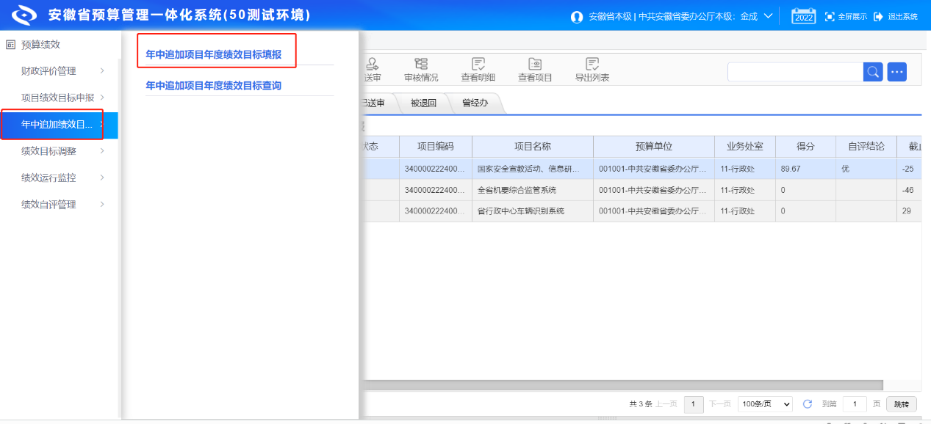
预算单位通过【预算绩效】--【年中追加绩效目标申报】--【年中追加项目年度绩效目标填报】菜单进行操作。

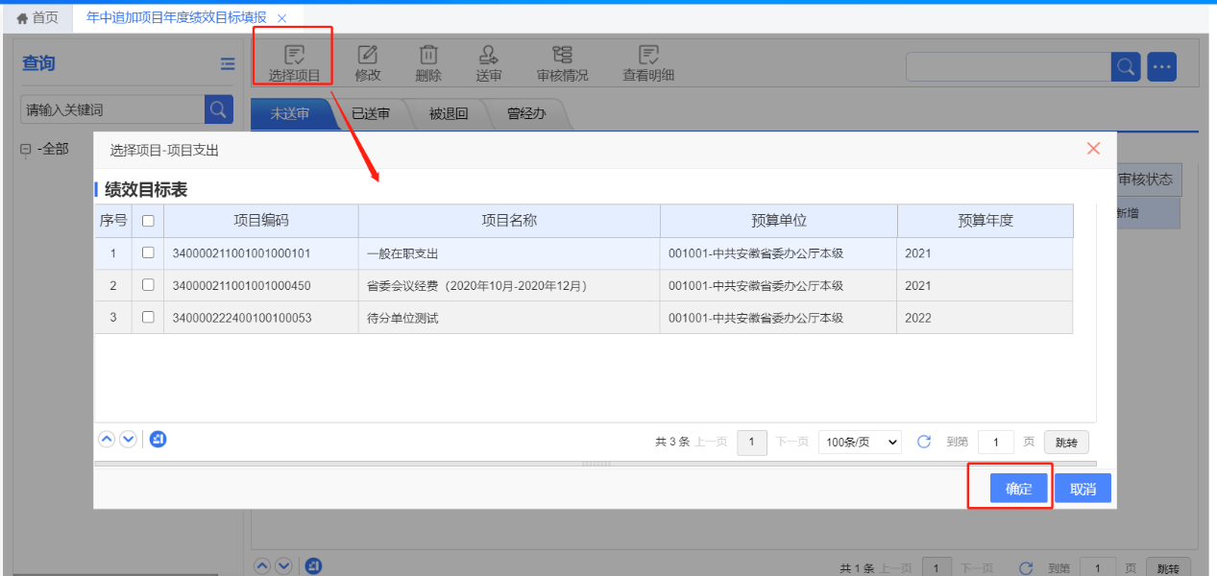
通过【选择项目】按钮进行项目选择，选择后，点击【确定】按钮，完成项目确定。
点击【填报】按钮进行补录操作。
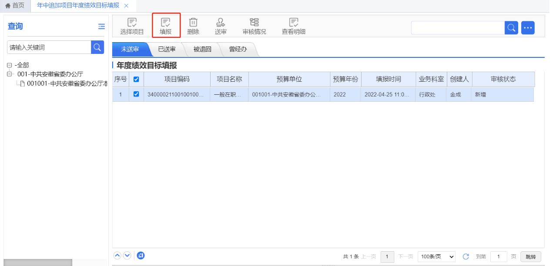
通过【年度绩效目标】和【年度绩效指标】页签，完成补录。其中中期绩效目标和总体绩效指标页签内容为只读，不可修改。
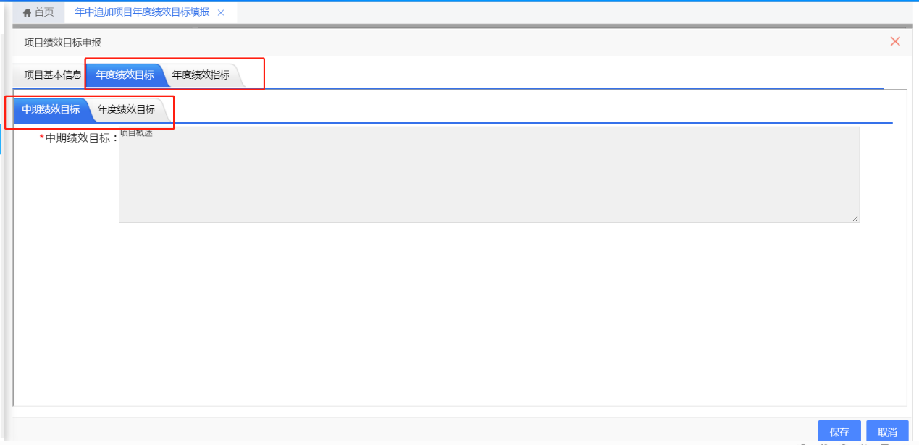

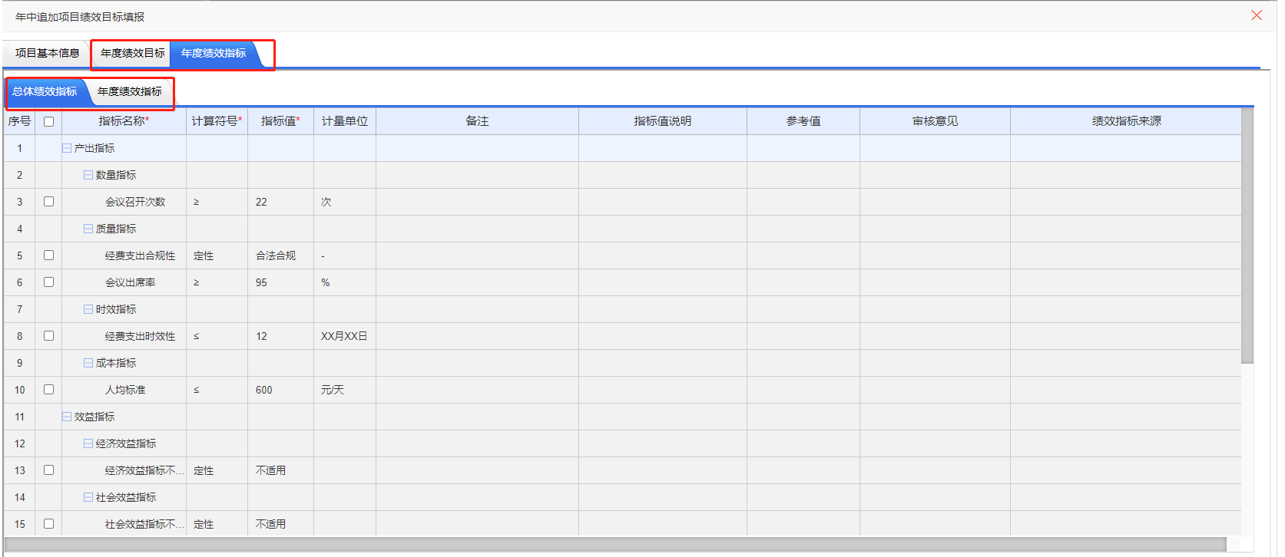

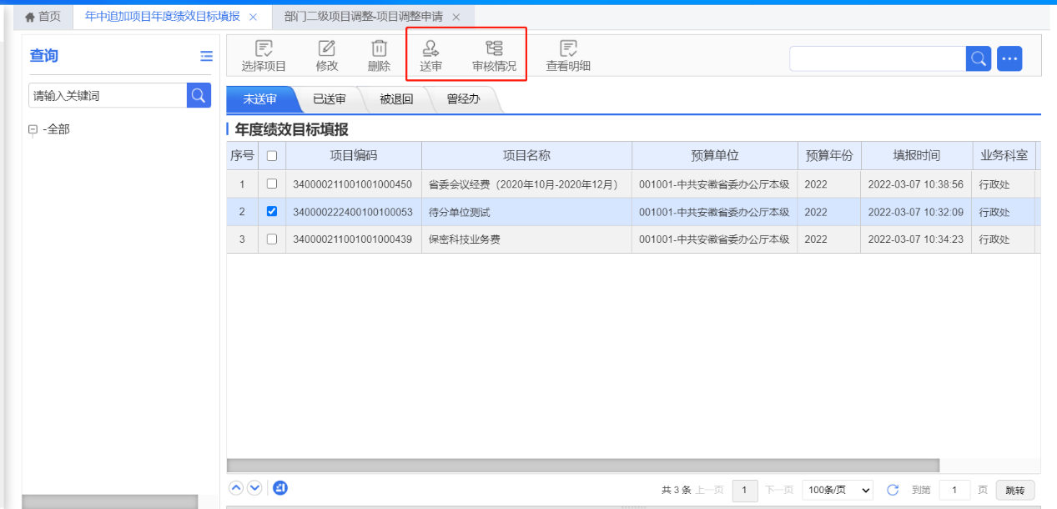
完成填报后，通过【送审】按钮进行送审操作，通过【审核情况】可以查看审核流程节点。

2.审核操作（部门岗）

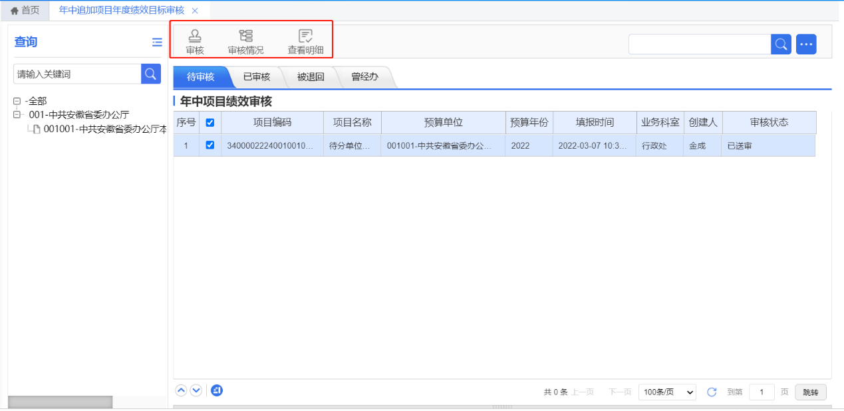
部门岗通过【预算绩效】--【年中追加绩效目标申报】--【年中追加项目年度绩效目标审核】选中待审核的项目，点击【查看明细】可以查看项目的具体信息和指标补录情况。
点击【审核】可以进行审核和退回操作。
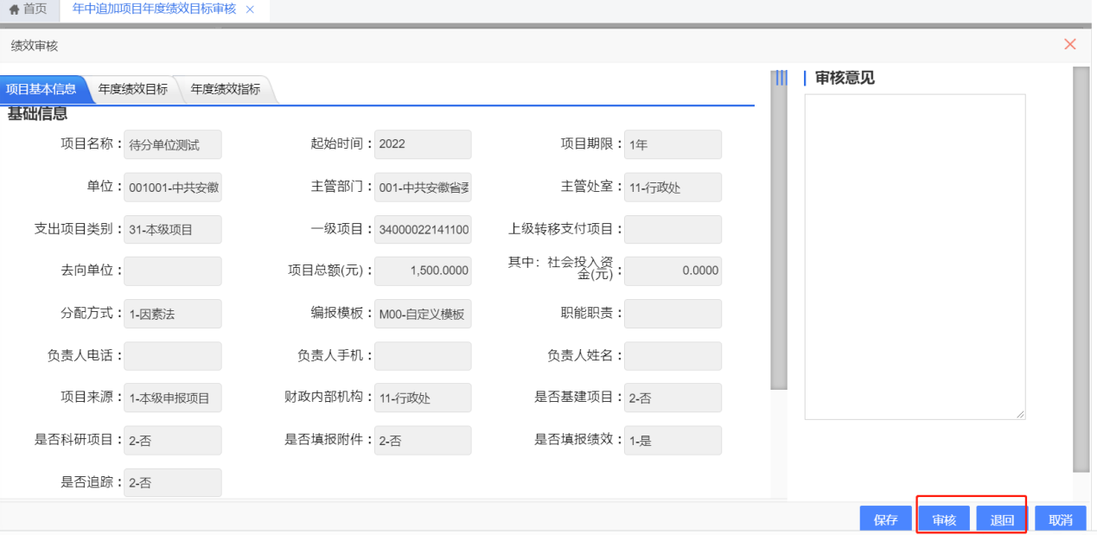

3.审核操作（财政业务岗）
数据经部门审核后，流转至业务科室审核，业务科室需要经过业务经办、业务审核岗两岗审核后，数据才会流转至绩效科，具体操作和部门岗相同，这里不再赘述。

4.审核操作（财政绩效岗）
数据经业务科室审核后，流转至绩效科审核，绩效科需要经过绩效经办、绩效审核岗两岗审核，由绩效审核岗终审流程。

5.补录项目年度绩效目标查询
通过【预算绩效】---【年中追加绩效目标申报】--【年中追加项目年度绩效目标查询】菜单可以进行填报数据查询操作。
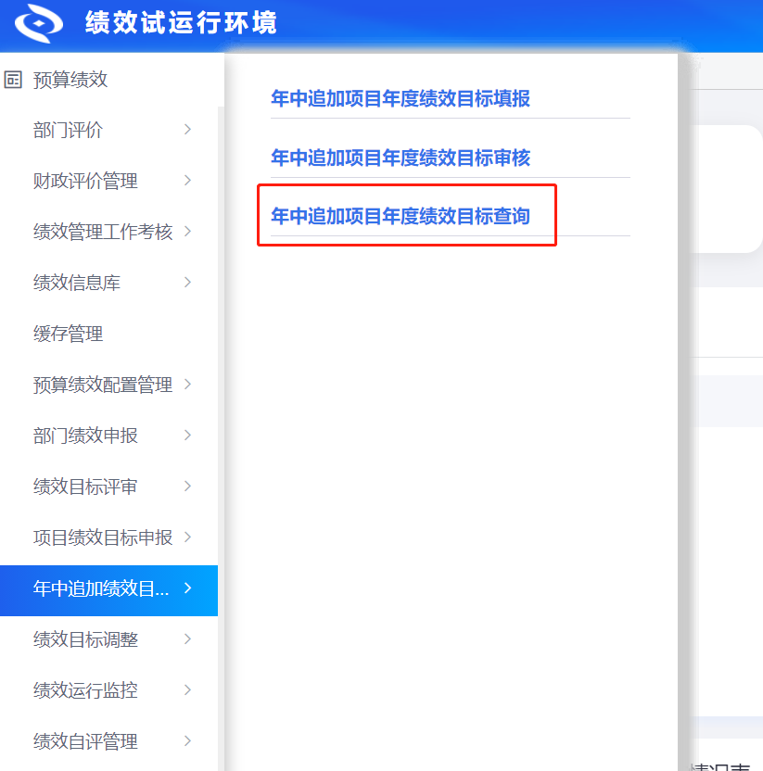
通过【审核情况】可以查看填报流程的审核节点，通过【查看明细】可以查看填报数据的明细数据。
